ТЗ для передвижной электростанции на прицепе мощностью 20 кВт в кожухе. ЭД 20-Т400-1РП

Дизельная электростанция ЭД20-Т400-1РП
на одноосном прицепе

Исполнение | На одноосном шасси под капотом 1-й степени автоматизации
Тип двигателя | SDEC 495AD
Количество цилиндров | Не менее 4 в линию
Объем цилиндров, л | Не более 3,26
Диаметр цилиндра, мм | Не более 95
Ход поршня, мм | Не более 115
Компрессия | Не более 16,0
Номинальная частота вращения вала двигателя, об/мин | Не более 1500
Тип регулятора скорости | электронный
Расход топлива при 100 % нагрузке, л | Не более 9
Объем масляной системы, л | Не более 11
Объем охлаждающей системы, л | Не более 24
Автономный подогреватель охлаждающей жидкости | ПЖД 8
Тип генератора | JSA184, бесщеточный
Номинальная мощность не менее, кВт/кВА | 20/25
Номинальный ток (3ф) , А | Не менее 36
Количество фаз | Не менее 3
Коэффициент мощности, соsφ | 0,8
Степень защиты генератора | Не менее IP23
Тип возбуждения | самовозбуждение
Коэффициент регулирования устанавливающего напряжения | Не более +-1%
Емкость топливного бака, л | Не менее 50
Контрольная панель с ЖК дисплеем русифицированная | ComAp AMF 20
Габаритные размеры капота (длина*ширина*высота), мм | Не более 2600*1200*1500
Вес агрегата, кг | Не более 1000

Прицеп одноосный НЗЭА - 001

- Предназначен для установки (монтажа) на нем спец изделий, а также перевозки различных грузов и может эксплуатироваться в составе основного тягача по дорогам с твердым покрытием и грунтовым дорогам.
- Должен быть рассчитан на эксплуатацию и безгаражное хранение при температуре окружающего воздуха от +40° С до - 40° С и относительной влажности воздуха до 98%.
- Рабочая площадка из несущего стального листа должна позволять размещать и крепить оборудование без дополнительного конструктивного усиления
- Тормоз должен быть инерционного типа
- Подвеска должна быть резино-жгутовая
- Прицеп должен иметь боковые упоры
- Прицеп должен иметь стояночный тормоз
Основным тягачом прицепа должен являться автомобиль ГАЗ 3302 «ГАЗЕЛЬ».
Допускается возможность эксплуатации с автомобилями ЗИЛ 5301 или с аналогичным по техническим характеристикам автомобилем по дорогам с твердым покрытием, при этом лампочки напряжением 12 В в фонарях прицепа должны быть заменены на лампочки напряжением 24 В, а максимальная скорость автопоезда не должна превышать 80 км/ч.
Расшифровка условного обозначения модели ДГУ
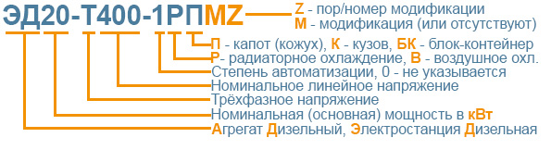
Применяемые колесные диски/шины | 15х6,0/5х139,7, Я-245215/9015С ("УАЗ")
Дорожный просвет, мм | Не более 250
Количество осей | Не более 1
Вес снаряженного прицепа (зап. колесо и др.), кг | Не более 350
Давление в колесах, кПа/(кг/см2) | 263/2,6
Колея колес прицепа, мм | Не более 1900
Макс. скорость движения в составе автопоезда, км/ч | Не более 80
Длина, мм | Не более 3940
Ширина, мм | Не более 2200
Высота, мм | Не более 900
Вес груза, не более, кг | 1150
Вес неснаряженного прицепа, кг | Не более 300

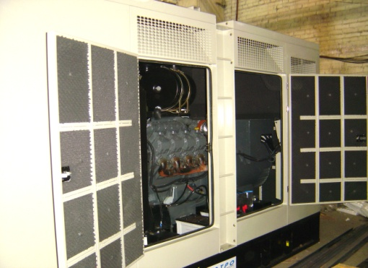
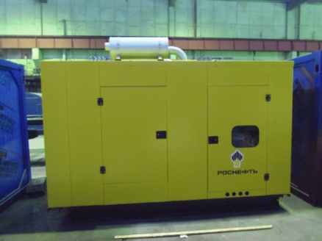
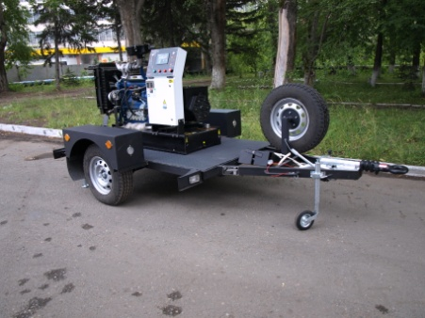

Для того, чтобы мы вам подготовили бесплатное ТЗ, вам требуется заполнить специальную форму на нашем сайте. Для этого осуществите переход по данной ссылке:
ОПРОСНЫЙ ЛИСТ

О нашей компании
Мы крупнейшая за Уралом компания, приоритетными направлениями деятельности которой являются проектирование, разработка, изготовление, поставка и дальнейшее сервисное обслуживание систем гарантированного электроснабжения на базе дизельных электроагрегатов мощностью до 2500 кВт и напряжением 0,4 кВ/6,3 кВ/10,5 кВ различного исполнения.

КАЧЕСТВО ПРОДУКЦИИ
Все дизельные генераторы проходят обязательные приемо-сдаточные испытания в соответствии с утвержденной на предприятии «Программой испытаний ДГУ». На основании протоколов испытаний на изделие выдается сертификат.
Производственные площади предприятия оснащены испытательными климатическими камерами тепла и влаги, дождевания, холода. Камеры имитируют все погодные условия для испытания оборудования, чтобы убедиться, что изделия могут функционировать вне зависимости от климатических параметров и перепадов температур.

ГАРАНТИЯ
Стандартная гарантия на изделия ЭТРО составляет 12 месяцев или 2000 моточасов (что наступит раньше). В зависимости от модели дизельной электростанции и объекта, для которого предназначена установка, возможно увеличение гарантийного срока до 24 месяцев.
Началом срока гарантийного периода является дата продажи или специально оговоренный срок в соответствии с договором (доставка на объект, проведение монтажных и пусконаладочных работ и т.д.).

ДОСТАВКА
Выгодное географическое расположение в центре страны выделяет предприятие среди конкурентов, что дает возможность сократить сроки доставки и транспортные расходы.
Компания ООО «Торговый Дом Электроагрегат» осуществляет оперативную доставку дизельных генераторов любой мощности и любого исполнения на объект заказчика любым видом транспортных средств (автомобильным, железнодорожным, речным/морским или авиа) в любой регион России: как в близлежащие города и населенные пункты, так и отдаленные.

СЕРВИСНОЕ ОБСЛУЖИВАНИЕ
Компания выполняет гарантийное и сервисное обслуживание, монтаж и пусконаладку дизельных генераторов.
В распоряжении сервисного центра имеются несколько мобильных бригад для обеспечения возможности диагностики, ремонта и обслуживания дизельных электростанций любой мощности непосредственно на объекте.

КОНТАКТНАЯ ИНФОРМАЦИЯ
Общество с ограниченной ответственностью «Торговый Дом Электроагрегат»
Адрес: 630015, Новосибирск, Планетная, 30
Время работы:
Пн-Птн - с 9-00 до 18-00 без обеда
Сб, Вск - выходной
Многоканальный телефон: 8 (800) 250-75-89 (звонок по России бесплатный)
e-mail: info@td.eag.su
Торгово - выставочный зал:
Единая справочная: +7 (383) 278-72-25
Менеджеры по продажам:
Дьяконов Алексей +7 (383) 278-72-08 dyakonov@eag.su
Шмонин Сергей +7 (383) 278-74-36 shmonin@eag.su
Каторжанина Елена +7 (383) 278-74-04 katorzhanina@eag.su
Сервисный центр:
Администратор сервисного центра: +7 (383) 278-73-39

